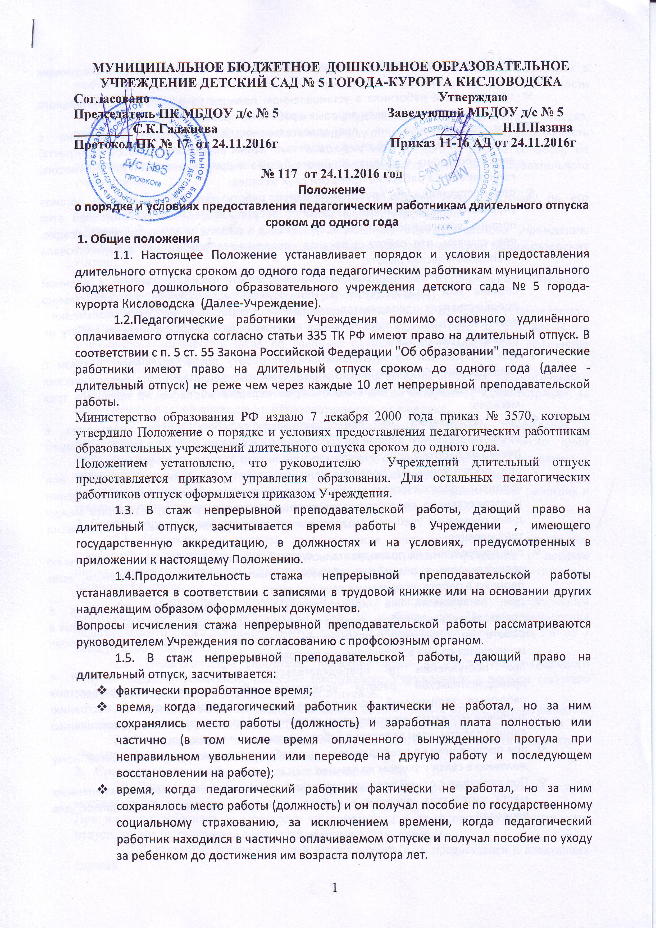

1.6. Стаж непрерывной преподавательской работы не прерывается в следующих случаях:
- при переходе работника в установленном порядке из одного образовательного учреждения в другое, если перерыв в работе не превысил одного месяца;
- при поступлении на преподавательскую работу после увольнения с преподавательской работы по истечении срока трудового договора (контракта) лиц, работавших в районах Крайнего Севера и приравненных к ним местностях, если перерыв в работе не превысил двух месяцев;
- при поступлении на преподавательскую работу после увольнения из органов управления образованием в связи с реорганизацией или ликвидацией этих органов, сокращением штата, если перерыв в работе не превысил трех месяцев, при условии, что работе в органах управления образованием предшествовала преподавательская работа;
- при поступлении на преподавательскую работу после увольнения с военной службы или приравненной к ней службе, если службе непосредственно предшествовала преподавательская работа, а перерыв между днем увольнения с военной службы или приравненной к ней службе и поступлением на работу не превысил трех месяцев;
- при поступлении на преподавательскую работу после увольнения в связи с ликвидацией образовательного учреждения, сокращением штата педагогических работников или его численности, если перерыв в работе не превысил трех месяцев;
- при поступлении на преподавательскую работу после увольнения с преподавательской работы по собственному желанию в связи с переводом мужа (жены) на работу в другую местность независимо от перерыва в работе;
- при поступлении на преподавательскую работу по окончании высшего или среднего педагогического учебного заведения, если учебе в учебном заведении непосредственно предшествовала преподавательская работа, а перерыв между днем окончания учебного заведения и днем поступления на работу не превысил трех месяцев;
- при поступлении на преподавательскую работу после освобождения от работы по специальности в российских образовательных учреждениях за рубежом, если перерыв в работе не превысил двух месяцев;
- при поступлении на преподавательскую работу после увольнения с преподавательской работы в связи с установлением инвалидности, если перерыв в работе не превысил трех месяцев (трехмесячный период в этих случаях исчисляется со дня восстановления трудоспособности);
- при поступлении на преподавательскую работу после увольнения с преподавательской работы вследствие обнаружившегося несоответствия работника занимаемой должности или выполняемой работе по состоянию здоровья (согласно медицинскому заключению), препятствующему продолжению данной работы, если перерыв в работе не превысил трех месяцев;
- при поступлении на преподавательскую работу после увольнения по собственному желанию в связи с уходом на пенсию.
- При переходе с одной преподавательской работы на другую в связи с изменением места жительства, перерыв в работе удлиняется на время, необходимое для переезда.
1.7. Длительный отпуск может предоставляться педагогическому работнику в любое время при условии, что это отрицательно не отразится на деятельности образовательного учреждения.
1.8. Очередность и время предоставления длительного отпуска, продолжительность, присоединение к ежегодному оплачиваемому отпуску, возможность оплаты длительного отпуска за счет внебюджетных средств и другие вопросы, не предусмотренные настоящим Положением, определяются уставом образовательного учреждения.
1.9. Длительный отпуск предоставляется педагогическому работнику по его заявлению и оформляется приказом образовательного учреждения.
Длительный отпуск ректору, директору, начальнику образовательного учреждения, заведующему образовательным учреждением оформляется приказом Минобразования России.
1.10. За педагогическим работником, находящимся в длительном отпуске, в установленном порядке сохраняется место работы (должность).
За педагогическим работником, находящимся в длительном отпуске, в установленном порядке сохраняется педагогическая нагрузка при условии, что за это время не уменьшилось количество часов по учебным планам и программам или количество учебных групп (классов).
1.11. Во время длительного отпуска не допускается перевод педагогического работника на другую работу, а также увольнение его по инициативе администрации, за исключением полной ликвидации образовательного учреждения.
1.12. Педагогическому работнику, заболевшему в период пребывания в длительном отпуске, длительный отпуск подлежит продлению на число дней нетрудоспособности, удостоверенных больничным листком, или по согласованию с администрацией образовательного учреждения переносится на другой срок.
Длительный отпуск не продлевается и не переносится, если педагогический работник в указанный период времени ухаживал за заболевшим членом семьи.
2. Порядок предоставления длительного отпуска
2.1. Положение о порядке предоставления длительного отпуска регулирует отношения педагогических работников и администрации Учреждения о порядке предоставления длительного дополнительного отпуска в соответствии с действующим законодательством.
2.2. Длительный дополнительный отпуск предоставляется педагогическим работникам, имеющим педагогический стаж 10 и более лет. Порядок исчисления педагогического стажа регламентируется приказом Министерства образования РФ от 7 декабря 2000 года № 3570.
2.3. Педагогические работники, имеющие право на предоставления данного отпуска, подают письменное заявление заведующего Учреждением в декабре текущего года вместе с графиком очередных годовых отпусков.
2.4. Заявления педагогических работников на длительный отпуск рассматриваются администрацией Учреждения совместно с профсоюзным комитетом в течение 15 дней.
2.5.После принятого положительного решения педагогический работник вносится в общий график отпусков на следующий год.
3. Сроки предоставления длительных отпусков
3.1. Длительный дополнительный отпуск может быть предоставлен сроком от трех месяцев до одного года.
При желании работника и с согласия администрации и профсоюзного комитета срок отпуска может быть изменен в пределах максимального времени.
3.2. Длительный дополнительный отпуск может быть предоставлен в следующих случаях:
- по болезни
- для ухода за больными членами семьи
- для творческой работы по специальности
- для научной работы
- по другим уважительным причинам.
3.3. Срок предоставления длительного дополнительного отпуска зависит от причины его предоставления и регулируется приказом руководителя Учреждением по согласованию с профсоюзным комитетом.
4. Порядок финансирования длительного отпуска
4.1. Педагогическим работникам Учреждения длительный отпуск предоставляется:
- без оплаты (с согласия работника и профсоюзного комитета)
- с частичной оплатой (до 2-х минимальных размеров оплаты труда (МРОТ)) за счет экономии фонда и внебюджетных средств
4.2. В обязательном порядке оплачиваются длительные дополнительные отпуска педагогическим работникам в связи с болезнью и научной работой на период до шести месяцев и в размере 2-х минимальных оплат труда.
4.3. Денежные средства на оплату длительных дополнительных отпусков изыскиваются за счет экономии фонда заработной платы и внебюджетного фонда материального стимулирования сотрудников.
4.4.Независимо от оплаты длительного отпуска, в этот период должна обязательно выплачиваться ежемесячная денежная компенсация на приобретение книгоиздательской продукции и периодических изданий.

ПЕРЕЧЕНЬ
ДОЛЖНОСТЕЙ, РАБОТА В КОТОРЫХ ЗАСЧИТЫВАЕТСЯ
В СТАЖ НЕПРЕРЫВНОЙ ПРЕПОДАВАТЕЛЬСКОЙ РАБОТЫ
1. Перечень должностей, работа в которых засчитывается в стаж непрерывной преподавательской работы независимо от объема преподавательской работы:
профессор
доцент
старший преподаватель
преподаватель
ассистент
учитель
учитель - дефектолог
учитель - логопед
преподаватель - организатор (основ безопасности жизнедеятельности, допризывной подготовки)
педагог дополнительного образования
руководитель физического воспитания
мастер производственного обучения
старший тренер - преподаватель
тренер - преподаватель
концертмейстер
музыкальный руководитель
воспитатель.
2. Перечень должностей, работа в которых засчитывается в стаж непрерывной преподавательской работы при определенных условиях:
ректор, директор, начальник образовательного учреждения, заведующий образовательным учреждением;
проректор, заместитель директора, заместитель начальника образовательного учреждения, заместитель заведующего образовательным учреждением, деятельность которых связана с образовательным процессом;
директор, начальник филиала образовательного учреждения;
заведующий филиалом образовательного учреждения;
старший мастер;
управляющий учебным хозяйством; декан, заместитель декана факультета;
заведующий, заместитель заведующего кафедрой, докторантурой, аспирантурой, отделом, сектором;
заведующий, заместитель заведующего кабинетом, лабораторией, отделением, учебно - консультационным пунктом, логопедическим пунктом, интернатом при общеобразовательном учреждении;
ученый секретарь ученого совета;
руководитель (заведующий) производственной практикой;
методист;
инструктор - методист;
старший методист;
старший воспитатель;
классный воспитатель;
социальный педагог:
педагог - психолог;
педагог - организатор;
старший вожатый;
инструктор по труду;
инструктор по физической культуре.
Время работы на должностях, указанных в пункте 2 настоящего перечня, засчитывается в стаж непрерывной преподавательской работы при условии выполнения педагогическим работником в каждом учебном году на должностях, перечисленных в пункте 1 настоящего перечня не менее 6 часов в неделю в общеобразовательных и других образовательных учреждениях.

